**Завдання XXХІV Харківського міського турніру юних фізиків**

**(2025/2026 навчальний рік)**

2. **Крапля на каруселі.** Поблизу центру плоского диску, що обертається, зберігаючи горизонтальну площину, додають краплину рідини. Вивчіть явище, що спостерігаєте. Визначте характеристики руху краплі та розміри утвореного вологого покриття за умов зміни параметрів рідини і диску.

5. **Обертання грального кубика** Якщо швидко закрутити пальцями гральний кубик, то він буде вести себе як дзиґа. Від чого залежить мінімальна кутова швидкість, щоб змусити його крутитися і при якій швидкості він починає “звалюватися”?

7.**Обертання спіралі.** Візьміть спіраль з твердого матеріалу (дерево, пластик, метал) і прив’яжіть до одного кінця нитку (ліску). Помістивши її в струмінь води, можна спостерігати її обертання всередині струменя. Дослідіть від яких параметрів системи залежить швидкість обертання спіралі. Відео:

<https://drive.google.com/file/d/1KT4JfhYTgaJRYvMrYVz9RUSgtrs7noi0/view?usp=drive_link>

**9. Винайди сам.** Самозапускний сифон (self-starting siphon) можна виготовити з жорсткої трубки, зігнутої у специфічну форму. Якщо занурити сифон у воду частково, він починає працювати без потреби в початковому всмоктуванні. Дослідіть, як геометрія та інші параметри впливають на роботу сифону.

**10. Електричне загасання.** Магніт, підвішений на пружині, здійснює гармонічні коливання при зміщенні. Якщо магніт коливатиметься всередині котушки, з'єднаної з резистором, його рух буде загасати швидше. Дослідіть фактори, які впливають на швидкість загасання.

**11. Кільцевий фонтан.** Коли плоске металеве кільце падає з певної висоти у резервуар з водою, утворюється фонтан, який може виштовхувати воду на значну висоту. Як висота цього фонтану залежить від параметрів кільця?

**12. Динаміка пружних хвиль.** Підвісьте металеву кульку на гумовій стрічці, прикріпленій до фіксованої опори, й закрутіть її багато разів навколо вертикальної осі. При відпусканні кульки на гумовій стрічці виникають стоячі хвилі. Дослідіть це явище та залежність хвиль від параметрів системи.

**13. Іграшка Flipo Flip.** Іграшка Flipo Flip може котитися кілька обертів, попри те, що її форма не є круглою. Дослідіть, як рух залежить від геометрії та умов початкового пуску.

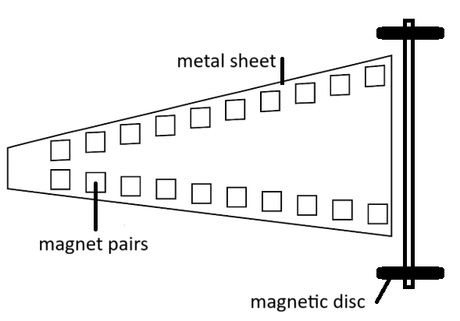

**14. Магнітний прискорювач.** Прикріпіть пари магнітів до металевої поверхні. Якщо розмістити два магнітні диски на осі — утворюється "транспортний засіб", який може прискорюватися, рухаючись вздовж рядів магнітів за певних умов. Дослідіть це явище.

**15. Підводний кратер.** При висипанні піску чи іншого сипкого матеріалу у заповнену водою ємність, він осідає на дно і може утворити структуру, схожу на кратер. Поясніть і дослідіть це явище.

**16. Солодкий монохроматор.** Пропустіть лінійно поляризоване біле світло через шар розчину цукру. Якщо спостерігати пройдене світло через аналізатор, воно може здаватися забарвленим. При обертанні аналізатора змінюється колір. Побудуйте такий "солодкий монохроматор" і оптимізуйте його для найвужчого спектрального діапазону.

**17. Магнітний маятник.** Замість куль, що стикаються, у новому варіанті маятника (колиски) Ньютона використано магніти, які відштовхуються. Такий маятник може поводитись подібно до звичайного, але й виявляти нові ефекти. Поясніть і дослідіть його динаміку.

*Завдання підготували і запропонували: П.Віктор, І.Колупаєв, О.Камін, А.Камін, В.Колебошин, З.Майзеліс, О.Черненко та міжнародний організаційний комітет турніру юних фізиків 2026 року.*

(Нумерація відповідає списку завдань ХХХІІ Всеукраїнського турніру юних фізиків)